台灣省北(一)區花蓮高級中學九十四學年度自然學科能力競賽 – 化學科
筆試一 時間：60分鐘 編號：____________ 分數：______________
一、選擇題（每題3分） 21%
- ( ) 某元素在自然界具有兩種同位素，而其平均原子量為35.45 amu。其中³⁵Cl [34.97 amu] 佔75.8 %，則另一同位素之原子量為何？
( A ) 35.95 amu ( B ) 36.95 amu ( C ) 37.95 amu ( D ) 以上皆非
- ( ) 某元素（X）之最穩定離子，可與硫酸根離子形成X₂(SO₄)₃。若此離子之質量數為115，並具有46個電子，則此元素具有幾個中子？
( A ) 66 ( B ) 68 ( C ) 69 ( D ) 以上皆非
- ( ) 某II B族(第12族)元素之原子序為X，則原子序為X+2之元素應屬於何族?
( A ) IV A族 ( B ) IV B族 ( C ) 第4族 ( D ) 第6族
- ( ) 在定溫下某等重等體積的理想氣體，其壓力與分子量的關係圖應為何？ ( A )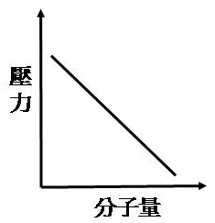 ( B )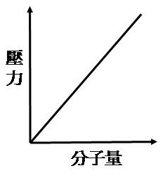 ( C )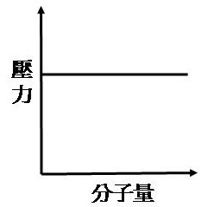 ( D )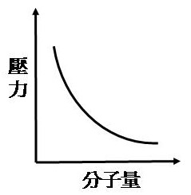
- ( ) 台灣在夏季時，經常有颱風來襲，屆時水之沸點將會如何?
( A ) 降低 ( B ) 升高 ( C ) 不變 ( D ) 以上皆可能
- ( ) 某單質子酸於1.0 M的水溶液中，其pH = 3.0。若該酸濃度變為0.1 M，則其pH值為何？ ( A ) ~3.0 ( B ) ~3.5 ( C ) ~4.0 ( D ) 以上皆非
- ( ) 於0.1 M的NaF水溶液中，下列關係式何者最正確 （HF之K_{a} = 6.0 x 10⁻⁴)？
( A ) [HF] = [H⁺] ( B ) [HF] = [OH⁻] ( C ) [H⁺] = [OH⁻] ( D ) [HF] = [F⁻]
二、非選擇題（每題10分） 80%
- 研究顯示溫室效應因子之一的N₂O，其所含同位素¹⁵N / ¹⁴N 與 ¹⁸O / ¹⁶O 的比例會因產生來源的不同而不同，因而可由此比例鑑定其污染的源頭係來自施肥或是汽車燃油…等等。(a) 此分子可能的分子量有哪幾種？(6%)。
(b) 若¹⁴N之自然界含量為99.6%，而¹⁶O為99.8%，則哪一種分子量的分子最常見，而哪一種分子量的分子最罕見？(4%)

- 溶氧係導致電廠冷卻水管腐蝕之重要因子，N2H4可被用來解決此一問題：
N2H4_{(aq)} + O2_{(g)} → N2_{(g)} + 2H2O_{(l)}。
而N2H4可經由下列反應來製造:
2NH3_{(aq)} + NaOCl_{(aq)} → N2H4_{(aq)} + NaCl_{(aq)} + H2O_{(l)}，此反應之△H⁰_{rxn}= －151.0 kJ。
(a) 計算N2H4(aq)之生成熱 (△H⁰_{f} of NaOCl_{(aq)} = -346.0 kJ/mol, NH_{3(aq)} = -81.0 kJ/mol, NaCl_{(aq)} = -407.0 kJ/mol, H₂O_{(l)} = -286.0 kJ/mol) (4%)。
(b) 當足量的N2H4_{(aq)}加入溶氧濃度為2.50 x 10⁻⁴ M的冷卻水5.00 x 10³ L時，所產生的熱量為何? (6%)

- 官方與工業界測量維他命C藥丸之維他命C（分子式C₆H₈O₆）含量的方法如下。將某廠牌重2.0 g之維他命C藥丸溶於水後，與50.0 mL之0.12 M碘溶液反應，
如C₆H₈O₆ + I₂ → C₆H₆O₆ + 2HI。
而上述過量的碘，則需以20.0 mL之0.10M硫代硫酸鈉將之反應掉，
如I₂ + 2Na₂S₂O₃ → 2NaI + Na₂S₄O₆。
(a) 計算該廠牌之維他命C藥丸含有多少克維他命C (4%)。
(b) 藥丸所含維他命C之重量百分比為何? (3%)
(c) 若其餘成分皆為蔗糖（分子式C₁₂H₂₂O₁₁），則該藥丸所含維他命C之莫爾分率為何? (3%)

- 當氟與碘於高溫氣態下加熱，可反應生成氣態的七氟化碘。若將250.0 K，233.7 torr之氟10.0 L，與5.08 g之碘（原子量為126.9），置於5.00 L容器內並加熱至500.0 K使其反應，
(a) 則完全反應後此容器內七氟化碘之莫爾分率為何？(6%)
(b) 容器內的最終壓力為何？ (4%)

5. 在395ºC氫氣與氮氣反應產生氨氣，
N_{2(g)} + 3H_{2(g)} 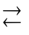 2NH_{3(g)} ，其反應方程式的濃度平衡常數K_{c}是0.65
(a) 壓力平衡常數K_{p}是多少? (5%)
(b) 2N_{2(g)} + 6H_{2(g)} 4NH_{3(g)} 反應方程式的平衡常數K_{c}是多少? (5%)

6. 計算溴化氫(HBr)在46ºC、733毫米汞柱壓力下，其每升含有多少克溴化氫? (10%) (Br原子量=79.9)

7. 酸鹼滴定實驗使用的指示劑基本上是弱酸或弱鹼的物質，可以在酸鹼溶液中呈現不同顏色，由顏色變化顯示滴定終點。如酚酞(HIn)是弱酸，其酸的解離常數 K_{a} =7.9×10⁻¹⁰，
HIn In⁻ + H⁺ ，其中HIn是無色， In⁻是粉紅色，若溶液中兩者濃度比從95% HIn改變至95% In⁻，顏色將會產生明顯變化，請問此時相對顏色明顯變化的pH值範圍是多少? (10%)

8. 有一個氣體混合物含有甲烷(CH₄)和乙烷(C₂H₆)，取13.43克的混合物在充分的氧氣環境下完全燃燒，產生二氧化碳和水總重64.84克，請分別計算氣體中甲烷和乙烷的重量百分比？(10%) (C原子量=12; O原子量=16)

